ZENITH呈獻三色CHRONOMASTER ORIGINAL腕錶網上商店獨家限定款式，
向品牌最具代表性的經典設計致敬

自A386腕錶於1969年面世以來，三色計時盤成為Zenith腕錶的特徵，多年來搭載El Primero機芯錶款的標誌性設計。今天，Zenith為喜愛此獨特設計的支持者呈獻嶄新臻品，推出Chronomaster Original腕錶網上商店限定款式，採用常見灰藍調三色裝飾錶盤，於Zenith網上商店獨家發售。

Zenith網上商店為全球顧客服務逾一年，目前推出第二款獨家作品——Chronomaster Original腕錶網上商店限定款式。今年夏季較早推出的全新Chronomaster Original腕錶重新演繹於1969年誕生的經典A386精鋼El Primero腕錶，搭載著名的El Primero自動計時機芯最新一代傑作，與一直備受追捧的El Primero自動計時腕錶一脈相承。這款全新腕錶採用38毫米無錶圈精鋼錶殼，保留與原創腕錶相同的比例設計，搭配泵式按鈕和隆起的「箱形」錶鏡。而為腕錶提供動力的是振頻高達5赫茲（36,000次/小時）的El Primero 3600型機芯，它是在原創機芯基礎上重新設計的升級版，配備1/10秒計時功能，動力儲存延長至60小時，採用更具現代感的鏤空結構和時尚的灰色調設計。

三色錶盤的設計深入民心，早前推出的Chronomaster Original腕錶和A386腕錶亦採用此設計。這引人注目的設計元素已經與El Primero緊密相連，Chronomaster Original腕錶網上商店限定款式的錶盤設計則進一步突顯三色主題。圍繞錶盤的主體，被分為三部分，分別呼應計時盤的藍灰調三色。位於錶盤邊緣的刻度是A386腕錶一項歷史悠久的特色設計，經巧妙調整，應用於Chronomaster Original腕錶上。網上商店限定款式作品上將刻度分成清晰易辨的三等份，不僅是為了呼應錶盤色調，同時能輕鬆讀取1/10秒刻度時間。除了計時盤之外，錶盤的另一部分也採用與El Primero緊密相連的三色設計。

三色設計主題更進一步延伸，深灰色油絨面皮革錶帶與錶盤6時位置的分鐘計時盤相互呼應，錶帶右側的套環針腳縫線則與3時位置秒鐘計時盤同為藍色，而左側的淺灰色縫線對應小秒針，以微妙而矚目的方式向最經典的Zenith錶盤設計致意。

與一眾其他獨家和網上商店特別版作品一樣，Chronomaster Original腕錶網上商店限定款式隨附特製錶盒，外觀設計彷如咖啡桌上的書籍，充滿生活品味，封面裝飾腕錶二維素描圖片。打開錶盒，顧客即會發現一份驚喜小禮物，令三色設計體驗更為圓滿，並得以分享這份製錶熱情。錶盒內附三張明信片，以簡約手法描繪腕錶的平面圖，採用標誌性的灰藍色調，令人聯想起經典的Zenith El Primero計時腕錶。

Chronomaster Original腕錶網上商店限定款式為現代El Primero系列作品增添獨特色彩與魅力，以矚目而又和諧一致的方式禮讚三色錶盤，現已於Zenith網上商店獨家發售。

ZENITH：觸手分秒之真。

Zenith鼓勵每個人心懷鴻鵠之志，砥礪前行，讓夢想成真。Zenith於1865年創立，是首間具有現代意義的製錶商，自此，品牌的腕錶便陪伴有遠大夢想的傑出人物實現改寫人類歷史的壯舉，如路易•布萊里奧（Louis Blériot）歷史性地飛越英倫海峽、菲利克斯•鮑加特納（Felix Baumgartner）破紀錄地以自由降落方式完成平流層跳躍。Zenith亦彰顯女性的遠見卓識與開拓精神，向女性在過去和現在取得的卓越成就致敬，並於2020年推出首個專為女性而設計的Defy Midnight系列。

創新是Zenith的指引星，品牌的所有錶款均配備錶廠自行研發與製造的非凡機芯。自世界上首款自動計時機芯——El Primero機芯——於1969年面世以來，Zenith陸續以精確至1/10秒的Chronomaster Sport系列腕錶，以及精確至1/100秒的DEFY 21腕錶，主宰瞬息之間的計時。自1865年以來，Zenith陪伴敢於挑戰自己並突破界限的人士，共同創造瑞士製錶業的未來。觸手分秒之真，就在當下。

Chronomaster Original腕錶網上商店限定款式
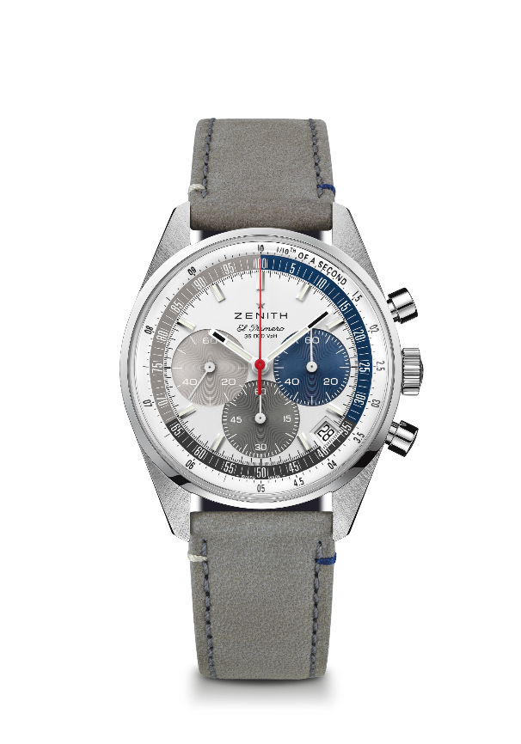
型號： 03.3200.3600/34.C869

特色：El Primero導柱輪自動計時機芯，可測量和顯示1/10秒。提升動力儲存至60小時。日期顯示位於4:30位置。停秒機械裝置。網上商店限定款式。
機芯：El Primero 3600型自動上鏈機芯
振頻：36,000次/小時（5赫茲）
動力儲存：約60小時
功能：中置時、分顯示。小秒針位於9時位置。1/10秒計時功能：中置計時指針每10秒旋轉一圈，60分鐘計時盤位於6時位置，60秒計時盤位於3時位置。
錶殼：38毫米
材質：精鋼
錶盤：白色漆面錶盤，配三色計時盤，以及分成三色的獨特1/10秒刻度
防水深度：50米
錶背：藍寶石水晶玻璃
售價：8400瑞士法郎
時標：鍍銠琢面覆Super-LumiNova®SLN C1超級夜光物料
指針：鍍銠琢面覆Super-LumiNova®SLN C1超級夜光物料
錶帶及錶扣：灰色小牛皮錶帶，綴以特別縫線，精鋼三重摺疊式錶扣。

